Τα ανθρώπινα δικαιώματα στην τάξη και στην πράξη
Ποια είναι η σημασία της έννοιας δικαίωμα;
Ποια είναι επίπτωση της παραβίασης τους;
Δείτε τα παρακάτω έργα τέχνης και συζητήστε στην ομάδα σας ποιο σας κάνει περισσότερη εντύπωση, με ποιο δικαίωμα συνδέεται και γιατί νομίζετε ότι αποτέλεσε θέμα έμπνευσης για τον καλλιτέχνη. Να γράψετε μια παράγραφο με την ομάδα σας που να αφορά το συγκεκριμένο έργο τέχνης και το δικαίωμα στο οποίο αναφέρεται. Οι παρακάτω ερωτήσεις θα σας βοηθήσουν:
- Παρατηρήστε το έργα προσεκτικά και προσπαθήστε να περιγράψετε την εικόνα που σας δημιουργεί στο νου;
- Ποια σημεία σας προκαλούν ιδιαίτερη εντύπωση στο έργο;
- Ποιους ήχους μπορείτε να ακούσετε;
- Τι αισθάνεστε βλέποντας, ακούγοντας ή διαβάζοντάς το;
- Αν ταξιδεύατε μέσα στο έργο τι θα αγγίζατε, τι θα κάνατε, πώς θα νιώθατε;
- Ποια διάθεση θέλει να μεταδώσει ο καλλιτέχνης με τα υλικά που επέλεξε να χρησιμοποιήσει και αν το πέτυχε (π.χ. ζεστασιά, ησυχία, ζωντάνια, θυμός, πρόκληση, ένταση, ηρεμία, κίνηση, αρμονία κ.λ.π.);
- Πώς θα αλλάξει το έργο αν αλλάξουν τα υλικά που το συνθέτουν (τα χρώματα, οι λέξεις, οι ήχοι) ;
- Τι ήθελε ο καλλιτέχνης να δείξει (μπορείτε να βρείτε το θέμα);

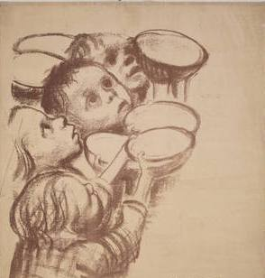 | Kathe Kollwitz, 1942  Ask the Women and Children Whom Hitler is Starving Whether Rationing Is Too Great a "Sacrifice"  Date: 1942  Medium: Lithograph  Dimensions: 55 3/4 x 39 13/16" (141.6 x 101.2 cm)  (http://www.moma.org/ )
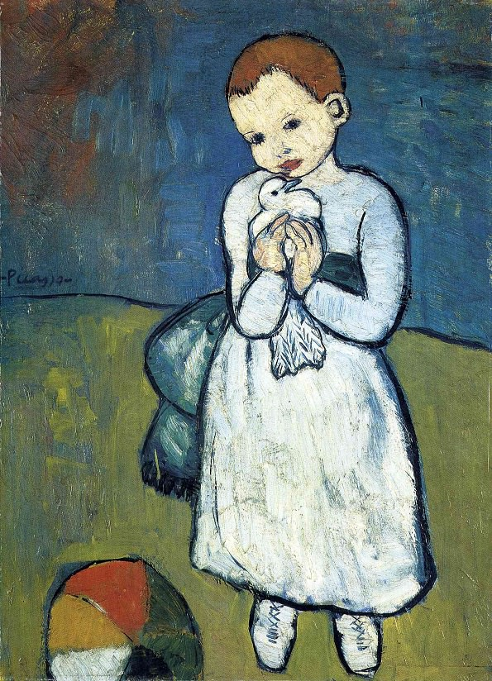 | Pablo Picasso, 1901  Child with a Dove  Style: Post-Impressionism  Period: Blue Period  Technique: oil  Material: canvas  Dimensions: 73 x 54 cm  Gallery: National Gallery, London, UK  (http://www.pablopicasso.org/child-with-a-dove.jsp)
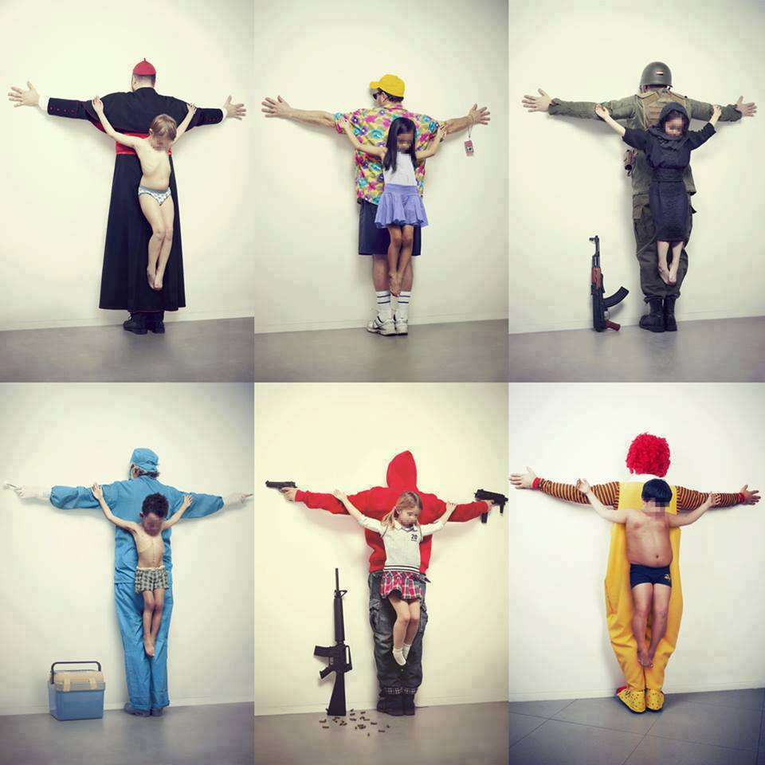 | Erik Ravelo 2013  THE UNTOUCHABLES  Erik Ravelo / F A B R I C A 2013  Concept: Erik Ravelo  Photo: Erik Ravelo/ Enrico Bossan  Post Production: Erik Ravelo  Client: UNHATE FOUNDATION  The Right to Childhood  Should be UNTOUCHABLE.  (http://erikravelo.info/los-intocables/)
Αν θέλεις να λέγεσαι άνθρωπος  δεν θα πάψεις ούτε στιγμή ν' αγωνίζεσαι  για την ειρήνη και για το δίκιο.  Θα βγεις στους δρόμους , θα φωνάξεις  τα χείλη σου θα ματώσουν απ' τις φωνές  Το πρόσωπό σου θα ματώσει απ' τις σφαίρες  μα δε θα κάνεις ούτε βήμα πίσω.  Κάθε κραυγή σου θα ' ναι μια πετριά  στα τζάμια των πολεμοκάπηλων.  Κάθε χειρονομία σου θα 'ναι  για να γκρεμίζει την αδικία.  Δεν πρέπει ούτε στιγμή να υποχωρήσεις,  ούτε στιγμή να ξεχαστείς.  Είναι σκληρές οι μέρες που ζούμε.  Μια στιγμή αν ξεχαστείς,  αύριο οι άνθρωποι θα χάνονται  στη δίνη του πολέμου,  έτσι και σταματήσεις  για μια στιγμή να ονειρευτείς  εκατομμύρια ανθρώπινα όνειρα  θα γίνουν στάχτη απ' τις φωτιές.  Δεν έχεις καιρό, δεν έχεις καιρό για τον εαυτό σου  αν θέλεις να λέγεσαι άνθρωπος.  Αν θέλεις να λέγεσαι άνθρωπος  μπορεί να χρειαστεί και να πεθάνεις  για να ζήσουν οι άλλοι.  Θα πρέπει να μπορείς να θυσιάζεσαι  ένα οποιοδήποτε πρωινό.  Αν θέλεις να λέγεσαι άνθρωπος  θα πρέπει να μπορείς να στέκεσαι  μπρος στα ντουφέκια! | Ποίημα: Αν θέλεις να λέγεσαι άνθρωπος (ΤΑΣΟΣ ΛΕΙΒΑΔΙΤΗΣ 1950)

